Thon à la plancha et mayonnaise chaude à la pistache
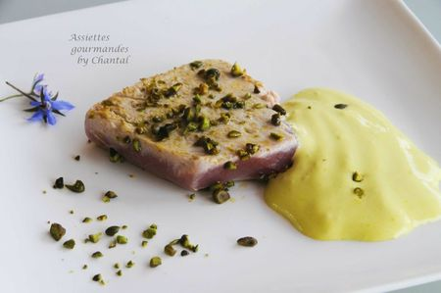
Ingrédients (pour 6 personnes):
6 pavés de thon, huile de pistache, fleur de sel
Mayonnaise chaude au siphon: 2 jaunes d'oeuf, 1 oeuf entier, 100 g d'huile de tournesol, 25 g d'huile de pistache, 5 g de moutarde, 5 g de vinaigre de Xérès, 2 g de sel, 1 cuil. à c. de pâte de pistache (à ajuster suivant vos goûts et la concentration de la pâte)
Quelques pistaches vertes
Préparation:
Badigeonner les morceaux de thon avec de l'huile de pistache et quelques pistaches concassées.
Mélanger tous les ingrédients de la mayonnaise et mixer pendant 3 à 5 minutes. Verser dans un siphon à l'aide de l'entonnoir filtre. Insérer une cartouche de gaz et mettre au bain marie à une température n'excédant pas 65 °C.
Cuire le thon rapidement des 2 côtés à la plancha. Assaisonner et ajouter éventuellement quelques pistaches concassées.
Secouer le siphon la tête en bas et servir la mayonnaise chaude à la pistache avec la tranche de thon.
Assiettes Gourmandes
http://assiettesduchef.canalblog.com
assiettes.gourmandes@yahoo.fr

